IEのオートコンプリート履歴を削除する方法
柏崎市教育情報支援システムのようにWebサイトによっては、ユーザー名とパスワードを入力することでユーザー認証を行うものがあります。様々なサイトをアクセスするようになるとそれぞれ異なったユーザー名とパスワードが必要になり、いちいち覚えているのが大変になりますが、Internet Explorerには入力された文字列やパスワードなどを入力履歴として保存しておき、次回から最初の文字を入力した段階で入力履歴が検索され、過去に入力したものを候補としてドロップダウン表示する機能（オートコンプリート機能）が用意されています。
このオートコンプリート機能は便利ではありますが、学校のPCなど不特定の利用者が操作するコンピュータでうっかりユーザー名とパスワードを記憶させてしまった場合など、セキュリティ面では困ったケースが起こります。今回はこのようにうっかり記憶させてしまった入力履歴を削除する方法を紹介します。

１．オートコンプリート機能の動作
オートコンプリートが有効になっていると、ユーザー名やパスワードなどを入力した際、自動的にその履歴が保存されます。初期設定では新たなデータを入力すると以下のように保存の確認画面が表示されます。
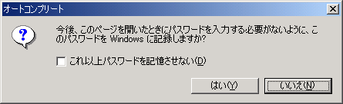
この画面で「はい」をクリックすると入力したユーザー名・パスワードが記憶されます。「いいえ」を選択するとユーザー名は記憶されますがパスワードは記憶されません。また「これ以上パスワードを記憶させない(D)」の欄にチェックを入れると、それ以降この確認画面は表示されないようになり、ユーザー名は記録されてもパスワードは記憶されなくなります。
オートコンプリート機能で記憶された情報は、先頭の何文字かを入れると候補として表示されるようになり、どれかを選ぶだけで入力が完了します。
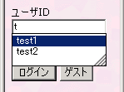
「test1」と「test2」が記憶されているとき、「t」まで入力した段階でこのように候補が表示されます。

２．特定のオートコンプリート履歴のみ削除する
オートコンプリートの候補が表示されている状態で「Delete」キーを押します。パスワードが保存されている場合は以下のような削除の確認画面が表示されますので、「はい」をクリックします。パスワードが保存されていない場合はそのまま削除されます。
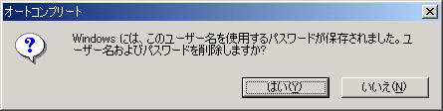
候補から削除したいデータを選択して「Delete」キーを押します

３．全てのオートコンプリート履歴を削除する
それまでに記憶されている全ての履歴を削除するには以下の手順で行います。なお、③の手順で「フォームのクリア」を選択すると、フォームに入力されたユーザー名やパスワード以外のデータが、「パスワードのクリア」を選択するとユーザー名とパスワードのデータがそれぞれ削除されます。また、「オートコンプリートの設定」画面の「パスワードを保存する確認をする」のチェックを外した場合、１で説明した確認の画面が表示されないようになり、パスワードが記憶されなくなります。もし「自分のパソコンではユーザー名とパスワードを入力しても記憶するかどうかなんて聞いてこないけど？」という方はこの部分を確認してみてください。
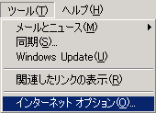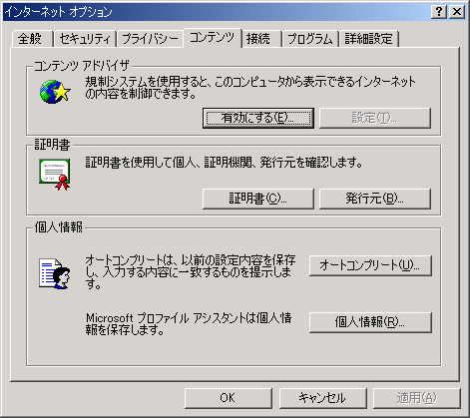
①IEの「ツール」メニューから「インターネットオプション」を選択します。
②「コンテンツ」タブから「オートコンプリート」をクリックします。
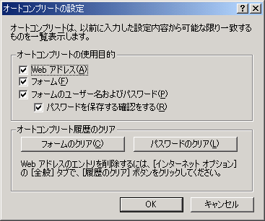
③「フォームのクリア」か「パスワードのクリア」をクリックします。
④消去の確認画面が表示されるので「OK」をクリックします。
